調查報告

案 由：據訴，為法務部矯正署雲林第二監獄二工場主任管理員王嘉岑，疑以言語恐嚇，未詳查渠擅離工場事由，率予違規論處，且施用戒具過當，經向該監提出申訴，詎遭消極處理，並將渠放配至四工場，損及權益等情案。

調查意見：

本案前經本院監察業務處依陳訴內容函請法務部說明處理情形函復本院，並經本院司法及獄政委員會第5屆第61次會議討論決議派查；嗣經本院調閱法務部矯正署(下稱矯正署)等相關機關卷證資料，並於民國(下同)108年10月31日赴矯正署雲林第二監獄(下稱雲林二監)履勘訪查，並詢問相關受刑人及有關戒護管理人員暨主官(管)，已調查竣事，茲臚列調查意見如下：

雲林二監對陳情人之戒護管理未盡妥適，與公民與政治權利國際公約第10條規範之意旨未洽，雲林二監允應檢討精進違規處理流程並加強宣導改善，裨益同仁增進服務態度及提升戒護管理技巧，以兼顧保障收容人人權及維護監獄紀律：

公民與政治權利國際公約第10條第1項規定：「自由被剝奪之人，應受合於人道及尊重其天賦人格尊嚴之處遇。」

陳訴要旨：

為雲林二監二工場主任管理員王嘉岑，以言語恐嚇，未詳查渠擅離工場事由，率予違規論處，且施用戒具過當，經向該監提出申訴，詎遭消極處理，並將渠放配至四工場，損及權益等情。

查據法務部對本事件之事實經過及處理結果之說明：

雲林二監主任管理員王嘉岑（下稱王主任）於107年10月1日派任第二工場服勤，自該日起至同月11日期間，每日發藥時均發現受刑人林ΟΟ(下稱陳情人)留蓄尖銳指甲(如圖1)，王主任多次勸導其剪除均未見成效。

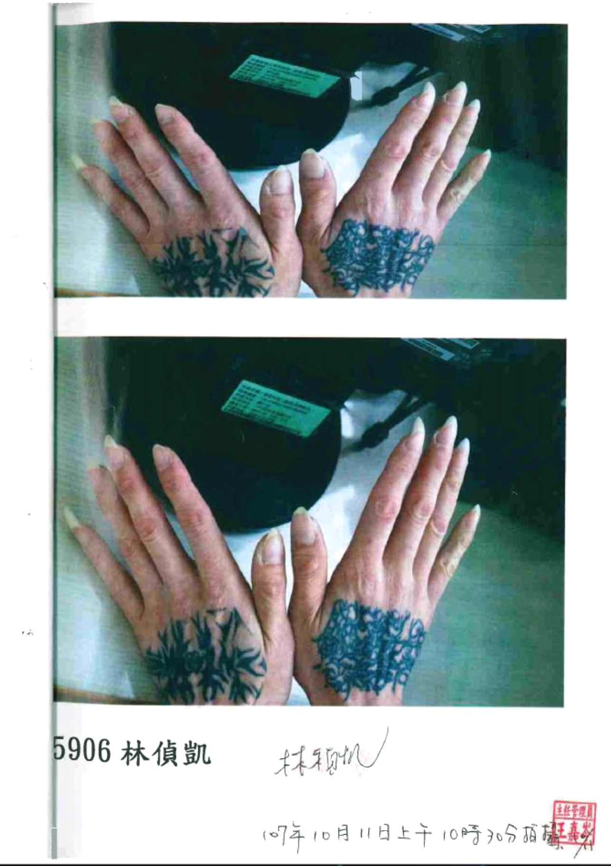

圖1 陳情人留蓄尖銳指甲

同月11日上午8時45分健康操運動時間，收容人應於所屬位置運動，尚不得任意行走，惟陳情人除如廁外，亦於工場內來回走動，處理並不急迫之個人書信問題，王主任遂令陳情人至主管桌前詢問原委，過程中王主任再次勸導陳情人剪除指甲，陳情人卻飾詞爭辯，叨唸不休，王主任基於留蓄尖銳指甲有礙戒護安全及衛生管理需要，且避免陳情人影響工場秩序，爰將陳情人帶至中央台處理。

同日11時13分違規文件處理完成後，王主任將陳情人帶至隔離舍收容，而陳情人經教區科員等人晤談後，撰寫悔過書自願修剪指甲，雲林二監基於鼓勵收容人改悔向善之良善立意，未辦理陳情人違規，惟考量陳情人於二工場造成戒護管理顧慮，將陳情人改配至第四工場。

法務部對本事件之「檢討及策進作為」：

於收容人戒護管理上秉持紀律要求從嚴，生活照護從寬，以寬嚴並濟方式，依法合理管教收容人。

雲林二監應加強教育宣導，同仁於執行各項戒護管理措施時，應隨時注意尊重收容人之人格尊嚴及應有之人道待遇，以符合公民與政治權利國際公約第10條之意旨。

持續利用勤前教育、科務會議及常年教育等場合，加強同仁教育宣導相關戒護事故案例及策進作為，裨益同仁增進服務態度及提升戒護管理技巧，以兼顧保障收容人人權及維護監獄紀律。

檢討精進違規處理流程：

違規事件發生，以先將收容人帶離現場為處理原則，針對案情複雜、收容人情緒不穩等情節，先提帶至隔離舍收容；同時調閱監視錄影畫面及製作相關佐證筆錄，進行蒐證，俟事件明瞭或收容人情緒穩定後，再行辦理後續事宜。

針對因不服管教或與戒護人員衝突等情之違規事件，為確保調查公正性，由勤務中心指派適當人員辦理，避免爭議。

約詢關此重點摘錄：

為何由主任管理員執行戒護：因勤務規範認為該管理員最為瞭解受刑人相關情形，故指派其處理相關事宜及筆錄。

王主任不知為何原因？是否為心情不佳？向我(陳情人)拍桌、大聲講話。

申訴想要表達意欲為何：事情已經經過一段時間，希望順利服完刑期。現已離開二工場也不會再與王主任接觸，只希望爾後能依程序處理。

該受刑人在接受主管勸戒時，常自有一套說詞，希望主管對其放寬標準；但標準不統一，難以管理。

若事情重來，我(王主任)可能不會當眾喝止、制止他，會採取比較軟性勸說的方式。

策進作為：指派適當人員調查，加強教育宣導。

據上，雲林二監對陳情人之戒護管理未盡妥適，與公民與政治權利國際公約第10條規範之意旨未洽，雲林二監允應檢討精進戒護管理標準及違規處理流程並加強宣導改善，裨益同仁增進服務態度及提升戒護管理技巧，以兼顧保障收容人人權及維護監獄紀律。

陳訴人指陳雲林二監對其不當使用戒具，惟因該監未保存事發時及施用戒具過程全部情形之監視錄影畫面，致使有無以言語恐嚇及施用戒具過當等事實，均難以查明；針對上開爭議，矯正署允應針對監所應具備之錄音及錄影設備、戒護人員戒具之使用方式等問題，作成更明確之規範。另雲林二監對陳情人施用戒具處置措施、戒護警力配置情形，提帶行進方式等相關作為，均有精進之空間，亦應加強策進宣導戒護管理同仁提升戒護管理技巧，俾減少疑議事件發生：

施用戒具應經機關長官之核准，施用後由矯正人員填寫「收容人施用戒具紀錄簿」，並陳送相關人員及機關長官核閱。但緊急時，得先行施用，施用後應即時報告機關長官；施用戒具矯正人員應隨時檢查及評估收容人行狀，無施用戒具必要者，應即解除，法務部矯正署所屬矯正機關施用戒具要點第5點定有明文。

陳情人陳訴：「在要去違規舍這段路時，管理員(王主任)硬拉我走得很快，我說我手很痛，主任不聽把我當狗一樣硬拉！」

查據法務部復稱：

查陳情人因於二工場不服管教、屢勸不聽，王主任遂通報中央台，由值班科員指派管理員王ΟΟ至二工場支援，於8時58分許將陳情人上銬帶至中央台辦理違規；嗣於10時15分許，王主任至中央台對陳情人製作談話筆錄時，陳情人猶爭辯不休、毫無悔意，為免過程中發生自傷或傷人情事，遂於筆錄製作完成帶至隔離舍後，始解除戒具。

次查雲林二監於陳情人辦理違規事項期間，為預防陳情人有擾亂秩序之虞，爰施用手梏1付，並於事件調查處理完成後，由王主任將陳情人帶至隔離舍收容。又經調閱並檢視監視錄影畫面(如圖2、3)顯示，王主任自中央台提帶至隔離舍途中，握手銬中央鐵鍊提帶而行。

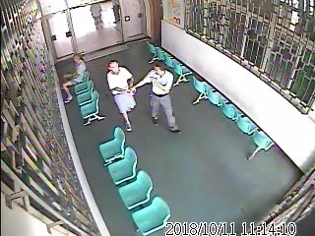

圖2 王主任提帶陳情人錄影畫面截圖(中央台至風雨走廊)

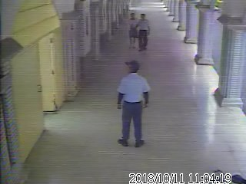

圖3 王主任提帶陳情人錄影畫面截圖(風雨走廊至隔離舍)

復查以手握手銬中央鐵鍊方式提帶受刑人行走，並無相關法令禁止；提帶過程中僅王主任1人戒護，衡酌陳情人情緒不穩且不願前往，基於戒護安全考量，防範受刑人趁機攻擊或自傷，王主任爰以此方式提帶。

雲林二監因監視錄影設備之硬碟儲存空間有限，107年10月11日之畫面業已覆蓋，除原已提供之王主任提帶陳情人至隔離舍之兩段畫面外，無該日其他時間之錄影畫面。

雲林二監宣導同仁減少戒具使用觀念，倘收容人有情緒不穩致有擾亂秩序或暴行等行為之虞時，戒護人員將施用戒具以保護其安全，並帶至隔離舍收容，以穩定其情緒後再行調查，期能減少使用戒具之情形。

本案之檢討及策進作為：

爾後遇有辦理收容人違規行為時，勤務中心將注意掌控相關調查效率、施用戒具處置措施、戒護警力配置情形，並精進提帶行進方式。

宣導同仁減少戒具使用觀念，倘收容人有情緒不穩致有擾亂秩序或暴行等行為之虞時，戒護人員將施用戒具以保護其安全，並提帶至隔離舍收容，以穩定其情緒後再行調查，期能減少使用戒具之情形。

檢討精進違規處理流程：

違規事件發生，調閱監視錄影畫面及製作相關佐證筆錄，進行蒐證。

提帶違規事件收容人至隔離舍途中，指派2人戒護陪同；倘收容人不願配合，或有必要時，於受刑人兩側扶手行進，減少疑議發生。

本院履勘時卷查本事件收容人施用戒具紀錄簿載明，事發當日共有3位收容人施用戒具(手梏乙付)，其中陳情人施用期間為0858-1140時；另編號5509林○○施用期間為1620-1650時；編號5536陳○○施用期間為1620-1655時。

約詢關此重點摘要：

第一個發生爭執的地點為工場，有無錄影畫面：因錄影主機僅能儲存1個月，畫面已遭覆蓋。有關影片遭覆蓋，因陳情人主要爭點為同仁在提帶陳情人由中央台至隔離舍時有拖行之行為，沒有提到工場及中央台，所以只針對這部分留下錄影畫面。

提帶陳情人至中央台為王ΟΟ管理員，有無中央台錄影畫面：當時陳情人並未提到中央台這部分，致未擷取錄影畫面，畫面已遭覆蓋。

製作完筆錄，提帶至靜園(隔離舍)都需要施用戒具嗎？是從工場施用戒具的嗎：我們會隨時檢視收容人表現，如果原因解除，即予以解除，例如情緒穩定，就會立即解除，當天我們至靜園就將陳情人解除戒具。

上述違規情形無相關資料佐證；無相關影片等資料佐證。

綜上，雲林二監於107年10月11日8時58分派員將陳情人上銬帶至中央台辦理違規；繼於10時15分許，王主任至中央台對陳情人製作談話筆錄；嗣於筆錄製作完成帶至隔離舍後，始於11時40分解除戒具。陳訴人向本院指陳雲林二監對其不當使用戒具，惟因該監未保存事發時及施用戒具過程全部情形之監視錄影畫面，致使有無以言語恐嚇及施用戒具過當等事實，均難以查明；針對上開爭議，矯正署允應針對監所應具備之錄音及錄影設備、戒護人員戒具之使用方式等問題，作成更明確之規範。另雲林二監對陳情人施用戒具處置措施、戒護警力配置情形，提帶行進方式等相關作為，均有精進之空間，亦應加強策進宣導戒護管理同仁提升戒護管理技巧，俾減少疑議事件發生。

雲林二監對收容人之教化、矯正與輔導，容有未盡周延之處，仍有精進之空間，以符合監獄行刑法「使受刑人改悔向上」規範之意旨，進而減少爭議事件耗費行政處置資源：

監獄行刑法第1條規定：「徒刑、拘役之執行，以使受刑人改悔向上，適於社會生活為目的。」同法第37條規定：「對於受刑人，應施以教化。」監獄行刑法施行細則第43條規定：「教化受刑人，應本仁愛之觀念與同情之心理，瞭解其個別情況與需要，予以適當之矯正與輔導。」

查雲林二監相關教化輔導執行情形，場舍主管每月至少輔導一次，並就個案動態事項登載於收容人行狀考核紀錄表，倘有特別事由之輔導需求，安排由教區科員實施，並登載於教區收容人晤談紀錄簿；教誨師約二個月安排個別輔導一次，遇有特別事由如違規等情況時，即實施個別教誨，並登載於教誨紀錄表。惟經審閱前開相關紀錄，洵有流於形式之情形，容有未盡周延之處。

次查陳情人自105年1月8日入監執行，計有違規案6件：

表1 陳情人自105年1月8日入監執行之違規情形一覽表

違規日期 | 違規內容 | 懲處 | 備註
106.01.14 | 與人徒手互毆 | 1.訓誡。  2.停止接見三次。  3.停止戶外活動五日。
106.07.17 | 與人互為口角爭吵 | 1.訓誡。  2.停止接見一次。  3.停止戶外活動二日。
107.01.24 | 毆人成傷 | 1.訓誡。  2.停止接見三次。  3.停止戶外活動三日。
108.02.15 | 私藏香菸40支 | 1.訓誡。  2.停止接見一次。  3.停止戶外活動二日。
108.05.23 | 無故按報告燈，擾亂舍房秩序 | 1.訓誡。  2.停止接見三次。
108.05.25 | 委託出監收容人寄信 | 1.訓誡。  2.停止接見一次。  3.停止戶外活動三日。

資料來源：法務部

複查陳情人成績計分總表，分數因違規遭扣分：

卷查陳情人「成績計分總表」(如下表)，陳情人於108年2月15日因「私藏香菸」違規遭扣2分，該員另於同年5月23日又因「無故按報告燈，擾亂舍房秩序」遭扣2分，案經雲林二監累進處遇審查會審查通過，並經該監監務委員會覆核通過在案。

表2 陳情人成績計分總表

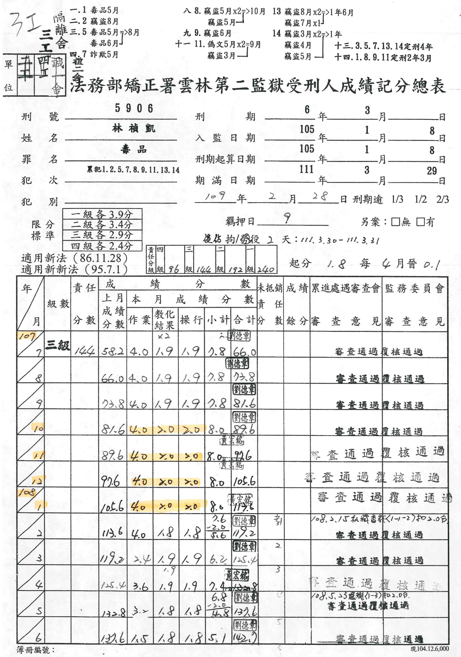

資料來源：法務部

查據法務部表示，持續利用勤前教育、科務會議及常年教育等場合，加強同仁教育宣導相關戒護事故案例及策進作為，裨益同仁增進服務態度及提升戒護管理技巧，以兼顧保障收容人人權及維護監獄紀律。

約詢重點要以：

你們有與陳情人溝通？為何他一直陳訴無法放下？還是有不利的處遇或待遇，讓他耿耿於懷？雖然他看起來有很多前科，且有6次違規，就我們來看不是常常搗蛋的人，也沒那麼嚴重，為何一直執著在這件事上？

事件發生，本監有透過教誨師進行輔導，另為何一直陳訴，就我們來看是個人因素。

各種類型收容人都有，我們很難去判斷，也無法評定陳訴人為何一直有這樣行為，這種類型收容人在各監所投訴很多，就會有這行為，很難瞭解其目的。

據上，徒刑之執行，以使受刑人改悔向上，適於社會生活為目的；另對於受刑人，應施以教化；教化受刑人，應本仁愛之觀念與同情之心理，瞭解其個別情況與需要，予以適當之矯正與輔導；惟查雲林二監對收容人之教化、矯正與輔導，容有未盡周延之處，仍有精進之空間，以符合監獄行刑法使受刑人改悔向上規範之意旨，進而減少爭議事件耗費行政處置資源。

有關雲林二監對陳情人轉配業之作業過程，尚無牴觸相關程序規定：

依監獄行刑法施行細則第37條第2項後段規定，分配作業後，非具有管教或安全上之需要，不得中途轉業。

按改配之作業程序係依受刑人調查分類辦法第12條、第13條規定，由監獄設置受刑人調查分類委員會，處理變更受刑人分類及處遇之審查決議事項。

陳訴人陳訴指稱：雲林二監將渠放配至四工場，損及權益等情。

查陳情人之轉配業係由二工場先轉配至五工場，經雲林二監107年10月16日調查分類委員會議決議通過；嗣因陳情人自述與五工場張姓收容人有仇隙，再申請轉配工場，經該監107年11月1日調查分類委員會決議通過，轉配四工場。此有該監調查分類委員會議相關紀錄在卷足憑。

約詢重點摘要：

換工場對陳情人處遇有損害嗎：考慮陳情人未能配合工場作息、不服主管糾正、未能服從管教，有擾亂秩序之行為，為維護監獄紀律，不適合再待在原工場，轉配業工場對其處遇並沒有造成任何影響。

違規執行完畢後會改配業工場，或場舍主管會考量其情況改配其他房舍，一般來說收容人跟房內同學相處有問題，可向工場主管提出改配房報告，原則上視收容人狀況下去做調整，以防發生鬥毆、違規事件發生。

詢據陳訴人表示，事發後欲回二工，長官考量二工管理員會尷尬，換至五工；五工違規後，再被換至四工。

經核，有關陳情人指陳雲林二監將渠放配至四工場，損及權益等情，經查雲林二監對陳情人之轉配業之作業過程，尚無牴觸相關程序規定。

有關該監對陳訴人之申訴，均經該監權責單位查察處置有案，並將查處結果以書面通知送達陳情人在案：

依監獄行刑法第6條及同法施行細則第5條規定，受刑人不服監獄處分時，得提出申訴。

受刑人不服監獄之處分，應於處分後10日內個別以言詞或書面提出申訴。另依法務部矯正署102年7月30日法矯署安字第10204003600號函示說明七後段規定，機關應於收容人提出申訴後，召開申訴處理小組審議，其處理期間不得逾30日；申訴審議結果應以書面通知申訴人，並載明如不服審議結果應於送達後10日內提出再申訴。

陳訴人陳訴指陳：事發後經向該監提出申訴，詎遭消極處理，損及權益等情。

查陳情人曾就王主任情緒化管理及調查草率等情投書2次（107年11月15日及107年12月7日），反映於雲林二監四工場意見箱，經該監政風室受理後，登載於收容人意見箱開啟及處置紀錄簿，移由權責單位查察，並將查處結果以書面送達陳情人。此有陳情人簽收紀錄附卷可稽。

經核，有關雲林二監對陳訴人之申訴，均經該監權責單位查察處置有案，並將查處結果以書面通知送達陳情人在案。

法律或法律具體明確授權之命令得限制人民之基本權利。惟查陳情人於108年5月25日因委託出監收容人寄信遭違規懲處，按受刑人之書信寄送，矯正機關依行刑累進處遇條例規定限制次數；另矯正機關對收容人之往返信件開拆進行安全檢查而不閱覽等作為，是否符合無差別待遇、是否符合比例原則，容無具體明確授權之法規命令供所屬人員遵循，殊有未當。法務部允應儘速完成修法，以符合依法行政，進而確保受刑人秘密通信自由人權：

憲法第12條規定：「人民有秘密通訊之自由。」；監獄行刑法第62條規定：「受刑人之接見及發受書信，以最近親屬及家屬為限。但有特別理由時，得許其與其他之人接見及發受書信。」行刑累進處遇條例第54條規定：「第四級受刑人，得准其與親屬接見及發受書信。」；同條例第56條規定：「各級受刑人接見及寄發書信次數如左：一、第四級受刑人每星期一次。二、第三級受刑人每星期一次或二次。三、第二級受刑人每三日一次。四、第一級受刑人不予限制。」

監獄現行通信檢查等作為洵有過度之限制：

監獄長官閱讀書信部分，未區分書信種類，亦未斟酌個案情形，一概允許監獄長官閱讀書信之內容，顯已對受刑人及其收發書信之相對人之秘密通訊自由，造成過度之限制，於此範圍內，與憲法第12條保障秘密通訊自由之意旨不符；另監獄未斟酌受刑人個案情形，一律閱讀書信之內容，顯已對受刑人及其收發書信之相對人之秘密通訊自由，造成過度之限制(司法院釋字第756號解釋參照) 。

經查陳訴人於108年5月25日委託出監收容人寄信，遭雲林二監查獲辦理違規(1.訓誡。2.停止接見一次。3.停止戶外活動三日。)

詢據雲林二監及矯正署相關主管人員表示：

陳訴人委託出監收容人夾帶寄信為個人行為，現受刑人寄信皆相當自由，實未需委託出監人員夾帶(出監受刑人物品皆須受檢有無違禁品，故被查到)。

實務上是有受刑人撰寫內含威脅、恐嚇語句之信件，委託夾帶。大法官釋字756號表示監獄收容人需無差別待遇，除律師與收容人之往返信件外，只能開拆而不閱覽，有特殊情況(舉例，前有脫逃紀錄者)仍可檢閱其信件內容。

現受刑人之書信依大法官釋字第756號解釋，仍可進行安全檢查，惟對於檢閱書信內容須符合比例原則，不能無差別檢查。

受刑人之書信寄送須依行刑累進處遇條例規定限制次數。在上述條例未修訂前，必須遵行法規。

法務部業就監獄行刑法修正草案「接見通信章」進行修正，目前刻正由立法院審議中。

為維護矯正機關之安全及秩序，並達成監獄行刑矯治處遇之目的，同時兼顧收容人平等不受歧視、發受書信等權利，法務部爰研修監獄行刑法修正草案（下稱修正草案）。修正草案第九章「接見通信章」，為保障受刑人秘密通訊自由，參照司法院釋字第756號解釋意旨，增列監獄檢查受刑人書信之方式，係以確認有無夾帶違禁物品，並列舉得閱讀受刑人書信內容之情形及得刪除受刑人書信之情形(修正條文第73條)；另基於人權之保障，刪除遞與受刑人之書信應由監獄保管之規定（現行條文第67條）；(修正草案總說明修正要點第23點及第24點參照) 。

相關論述：

「民間司法改革基金會也曾接獲民眾申訴監所私刑疑案，……等等。這些案件當事人沒有在第一時間提出，往往證據就流失了，真相也就難以釐清。」；「在司改會接獲的案件中，絕大多數是出監後來會請求協助，進一步詢問為何不即時反應，當事人往往表示自己人在監所，信件會被看，接見也有監聽監看，多有顧忌。如能強化透明度，外界比較不會對監所運作實況有誤解；……。」；「保障特定情況下收容人得不受干預地與外界聯繫也是重要措施，其中包括收容人與公務機關或委任律師之通信，僅得檢查有無夾藏違禁品但不得閱讀內容；收容人與委任律師接見，僅得監看而不與聞等等。確保收容人第一時間的真實聲音能為外界聽到，也才能第一時間釐清真相。消極面可避免誤解，積極面可進一步探詢事件背後的成因。」。

「監獄作為司法體制的最末端，在傳統特別權力關係的論點之下，矯正機關對收容人的管理方式長年慣以大量的行政規則處理，除了導致相關法規不公開透明的問題之外，缺乏法律明確授權的實務現場，讓第一線戒護人員無所適從或面臨不當管教的觸法邊緣。」；「若要減少監獄管理的相關事故，從法制面修繕整體結構有其必要。行政院及各部會歷時近半年形成的《監獄行刑法》修正草案，目前在立法院仍未完成朝野協商及二三讀。若草案無法在立法院最後一個會期前通過，屆期不連續衍生的法制空窗，恐將再次重蹈事故的循環。《監獄行刑法》的修正，刻不容緩。」。

綜上，按法律或法律具體明確授權之命令得限制人民之基本權利。惟查陳情人於108年5月25日因委託出監收容人寄信遭違規懲處，按受刑人之書信寄送，矯正機關依行刑累進處遇條例規定限制次數；另矯正機關對收容人之往返信件開拆進行安全檢查而不閱覽等作為，是否符合無差別待遇、是否符合比例原則，容無具體明確授權之法規命令供所屬人員遵循，讓第一線戒護人員無所適從或面臨不當管教的觸法邊緣，殊有未當。法務部允應儘速完成修正草案修法，以符合依法行政，進而確保收容人秘密通信自由人權。

法務部對於監所收容人違規之懲處欠缺具體之認定標準及嚴謹之認定程序，致使各矯正機關對收容人違規懲處之裁量標準寬嚴不一；另法務部對於受刑人違規所憑之懲罰依據，容未盡符合法律位階及法律保留原則，與聯合國在監人處遇最低標準規則及公民與政治權利國際公約等相關規範意旨有悖，洵有失當，應予檢討策進，以維護受刑人之司法正義人權：

「聯合國在監人處遇最低標準規則」第30條第1項規定：「對於在監人非依法令之規定，不得加以懲處，同一事件不得重複懲處。」；公民與政治權利國際公約第7條規定：「任何人不得施以酷刑，或予以殘忍、不人道或侮辱之處遇或懲罰。」

監獄行刑法第76條規定：「受刑人違背紀律時，得施以左列一款或數款之懲罰：一、訓誡。二、停止接見一次至三次。三、強制勞動一日至五日，每日以二小時為限。四、停止購買物品。五、減少勞作金。六、停止戶外活動一日至七日。」監獄行刑法施行細則第86條規定：「監獄非依法令之規定，不得對受刑人懲罰……。」

法務部「收容人違規情節及懲罰參考標準表」未盡妥適：

按法務部於85年間訂定「收容人違規情節及懲罰參考標準表」，作為所屬各矯正機關對所有收容人違規處罰之依據。惟查該懲罰參考標準表部分違規情節之界定尚非妥適，授權各矯正機關彈性裁量，即有欠當；另何類違規行為及應為何種處罰，規範未盡明確，亦有未洽。

查陳情人自105年1月8日入監執行，計有違規案6件，分別遭受訓誡、停止接見一至三次及停止戶外活動二至五日不等之懲處處分(請參閱表1)。

約詢關此重點摘要：

本事件不辦違規判定過程：陳情人行為客觀上達到擾亂秩序，這辦理違規絕對沒問題，惟辦理違規非管教之最終目的，收容人基本上願意改悔向善，願意認錯、修正自己行為，我們可以選擇不一定要辦他違規，就像另外2位擾亂秩序的收容人，當下認錯、主管規勸後，就讓他們回去，也不一定要辦違規，但在客觀行為上，這2位收容人要辦違規也沒問題。

違規之認定是否有法令依據？再者，法令賦予的裁量空間？違規認定的不同為本案林姓受刑人與獄方爭執不休之處，惟監察院之檢視係依據違規標準認定及裁量相關法規，有無逾越。本案重點仍在於：相關違規行為之認定及裁量標準。

有無讓受刑人知曉哪些是違規的行為及犯後之處分：受刑人新收容皆會對其詳加說明場域及相關規範，並有手冊供收容人參閱。

違規行為之規定及認定標準：由於違規行為百樣，端視其收容表現、違規行為之犯後態度及相關違規之實際情況等作裁量判定，很難一一列舉。

受刑人在接受主管勸戒時，常自有一套說詞，希望主管對其放寬表準；但標準不統一，難以管理。

相關論述：

「《中央法規標準法》第5條規定其中第2款更規定『關於人民之權利、義務者』，應以『法律』訂定之。故對人民權利限制者，應以法律定之，已是《憲法》所明文規範的教條，自不容獄政管理機關忽視與改變的，亦即受刑人理應受《憲法》相同保障。但矯正署處罰受刑人，則係根據《監獄受刑人違規情節及懲罰參考標準表》來執行。該標準表並未列為行政規章或行政命令，然對受刑人違背『紀律』應受處罰的事項，竟高達7類64項。多數規定與《監獄行刑法施行細則》第18條所規定的範圍有異，但仍規定違背者，應依上開《監獄行刑法》第76條規定處罰。如此是否已超越《憲法》、法律與行政命令的規範界線，自啟人疑端。況這項『懲罰參考標準表』，究竟是引用何種法規的行政規章或命令，亦屬曖昧不明。《監獄行刑法》76條，並無授權立法規定；所以其施行細則第18條所列之9款的概括授權立法的規定，究竟源自何項法律規定，亦非屬明確。而《監獄行刑法》第76條，更無法反引其施行細則第18條所列的9款規定，符合被概括授權立法之規定。況矯正署上開『懲罰參考標準表』，既無制定之母法依據，且究屬行政規章或命令，亦不明確。若僅是參考標準表，然而這項『懲罰參考標準表』，竟是我國各矯正機關，對所有收容人『違規』處罰的『法定』依據。足見前述獄政管理之法制上的瑕疵，實有改進之必要。對於一個民主法治國家，監獄等矯正機關講究法治，但我國矯正機關竟使用非法律、非行政規章的『懲罰參考標準表』，來限制《憲法》對『違規』收容人所保護的基本權利。縱使該『懲罰參考標準表』所列事項內容適當，但它畢竟不是法律或有法律授權的行政規章。各矯正機關據以處罰限制收容人的自由權利，恐遭致違背憲法，或法律欠缺的質疑？因此，此項執法上的瑕疵，未來實應重加考量並修正補充。」

「矯正機關對收容人的管理方式長年慣以大量的行政規則處理，……，缺乏法律明確授權的實務現場，讓第一線戒護人員無所適從或面臨不當管教的觸法邊緣。」；「目前的《監獄行刑法》對於前述違規行為的處置，除了停止接見與戶外活動的不當規定之外，實務上懲罰的核心─將收容人移入違規房及考核房，這項作法在現行法律上根本欠缺授權。」；「由於懲罰措施並未法制化，矯正機關各自為政。……。因此，《監獄行刑法》修正草案……，目的即是為了讓監獄的懲罰法制化。」；「非醫療專業的第一線戒護人員面對收容人的身心狀況，一如人類的生命徵象千變萬化，當異狀外顯於『違規』行為時，該如何察覺與因應？」。

為發揮矯正功能，維護矯正機關之安全及秩序，並達成監獄行刑矯治處遇戒護管理之目的，同時兼顧收容人平等不受歧視等權利，法務部爰研修監獄行刑法修正草案第十一章「獎懲及賠償」，參酌「聯合國在監人處遇最低標準規則」第29條及第30條規定意旨，增列第83條明定懲處原則及限制；另修正第84條規定，對於妨害監獄秩序或安全行為之態樣，應施予懲罰之種類、期間及其他應遵行事項，授權由法務部以辦法定之，使懲罰之執行有明確依據。

經核，法務部對於監所收容人違規之懲處未作出更清楚的函釋、更具體的認定標準、更嚴謹的認定程序及更有效的督查機制，致使各矯正機關對收容人違規懲處之認定標準及程序寬嚴不一、各自為政，讓第一線戒護管理人員無所適從；另對於受刑人違規所憑之懲罰依據，容未符合法律位階及法律保留原則，與首揭聯合國在監人處遇最低標準規則及公民與政治權利國際公約等相關規範意旨有悖，洵有失當。法務部允應妥適檢討策進前揭懲罰參考標準表所定各項違規情節與懲罰參考標準之間，有無輕重失衡，以維懲罰之公平性及保障收容人之權益。

法務部允應正視雲林二監收容人超收、戒護人力比偏高致影響戒護安全等問題，本於權責妥予監督及指導協助，以提升矯正機關整體戒護工作之效能：

行政院為辦理全國犯罪矯正業務，特設法務部；法務部掌理所屬機關（構）辦理矯正事項之指導及監督，法務部組織法第1條及第2條分別定有明文。

監所管理員承受勤務管理壓力：

依法務部矯正署105年1月編印之戒護教材，工場管理員勤務負責之工作內容，包括人員及門禁管制、工場秩序維持及囚情動態之掌控、作業管理、生活照顧及醫藥管制、收容人之考核及獎懲、香菸電器用品之管制、違禁物品之查察、新收配業及訓練考核、自身安全維護等事項。

雲林二監人力不足承受管理壓力：

107年10月11日事發時收容狀況：

雲林二監核定容額：1,552名。

107年10月11日收封人數：1914名。

超收：(1,914-1,552)/1,552=23%。

雲林二監戒護人力比：

雲林二監戒護人員配置：

日勤+夜勤(甲班、乙班)=46+93=139。

戒護人力比：

以全部戒護人員：

戒護比=戒護人員：收容人數=139：1,914=1：14。

日間戒護人員(107年10月11日)：

戒護比=戒護人員(日勤+甲班夜勤CA股)：收容人數=79：1,914=1：24。

夜間戒護人員(107年10月11日)：

戒護比=戒護人員(甲班夜勤CA股)：收容人數=33：1,914=1：58。

詢據雲林二監秘書表示，事發當時工場只有王主任一位戒護人員，須等中央台調派適當人選交代工場勤務，才能前往中央台製作筆錄區調查，調查完畢後才由王主任提帶至靜園收容。

相關論述：

「進一步來說，縱使真的發生私刑案，徹底的透明化也有助於看到發生私刑的高風險結構。例如超額收容造成收容人生活條件劣化，容易發生衝突及情緒不穩，這進一步帶來管理上的困難。而監所人力不足承受管理壓力及長時間的勞動，導致情緒失控。」

「監禁率居高不下的台灣，監獄長期承擔超額收容的苦果。在人滿為患的收容環境、基本生活條件惡化的現實下，收容人與收容人之間、收容人與管理員之間的日常衝突，幾乎是難以避免。」

綜上，法務部允應正視雲林二監收容人超收、戒護人力比偏高(1:14)及戒護勤務繁雜，導致收容人與管理員之間的日常衝突，進而連帶影響戒護安全、秩序等問題，本於權責妥予監督及指導協助，以提升矯正機關整體戒護工作之效能。

處理辦法：

調查意見一至三，函請法務部督促所屬確實檢討改進見復。

調查意見六至八，函請法務部研處改善見復。

調查意見函復陳訴人。

調查意見遮隱個人資料後上網公布，附表不公布。

檢附派查函及相關附件，送請司法及獄政委員會處理。

調查委員：王幼玲
楊芳婉

中 華 民 國 109 年 1 月 15 日

法務部108年10月09日法授矯字第10801095710號函。
法務部研修監獄行刑法修正草案第67條第1項規定：「受刑人之接見或通信對象，除法規另有規定或依受刑人意願拒絕外，監獄不得限制或禁止。」又參酌司法院釋字第756號解釋意旨，惟法律或法律具體明確授權之命令得限制人民之基本權利。爰第一項之「法規」指法律或法律具體明確授權之法規命令，不包括行政規則。另依司法院釋字第756號解釋意旨，監獄未斟酌受刑人個案情形，一律閱讀書信之內容，顯已對受刑人及其收發書信之相對人之秘密通訊自由，造成過度之限制，爰就現行條文前段有關發受書信，由監獄長官閱讀部分，修正移列於第二項，明定有各款情形之一者，監獄人員始得閱讀書信內容，以符比例原則。
李明洳、林瑋婷：「預防私刑第一步，強化監所透明度」，蘋果新聞網，108.11.02，資料來源：https://tw.appledaily.com/new/realtime/20191102/1657927/
顏思妤：「監獄管理缺乏授權 應立即修法」，蘋果新聞網，108.11.04，資料來源：https://tw.appledaily.com/new/realtime/20191104/1658627/
李永然、黃培修：「邊緣人權--我國監獄受刑人處遇與管理之探討1」，《人權會訊2016年10月第122期秋季號第42-50頁》。
資料來源，同註7。
資料來源：同註7。

